Données sur le transport du pétrole
Le traitement des données
Unité 1, Fiche 9

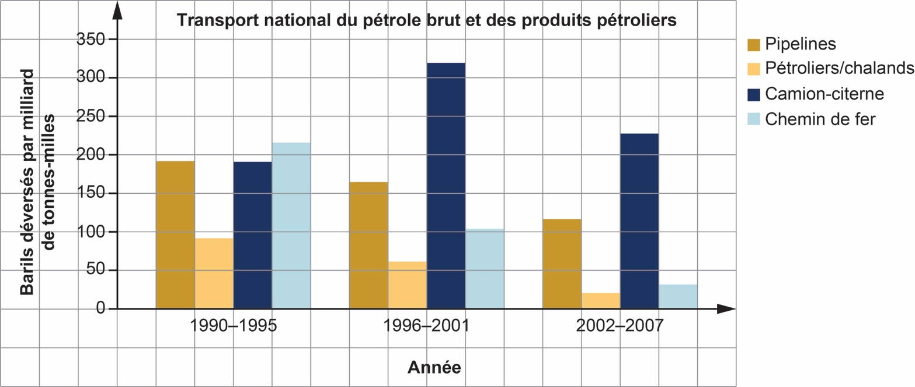
Source : Preparé par CRS; données sur les déversements d’hydrocarbures de Dagmar Etkin, Analysis of U.S. Oil Spillage, API Publication 356, août 2009; données tonne-mile de l’Association of Oil Pipelines, Report on Shifts in Petroleum Transportation : 1990–2009, février 2012.
Notes : Les pipelines comprennent les pipelines terrestres et en mer. Les périodes ont été choisies en fonction des données annuelles disponibles pour le volume des déversements et les tonnes-miles. Les valeurs pour chaque période sont des moyennes des données annuelles pour chaque période de six ans.

Données supplémentaires que j’ai recherchées :

